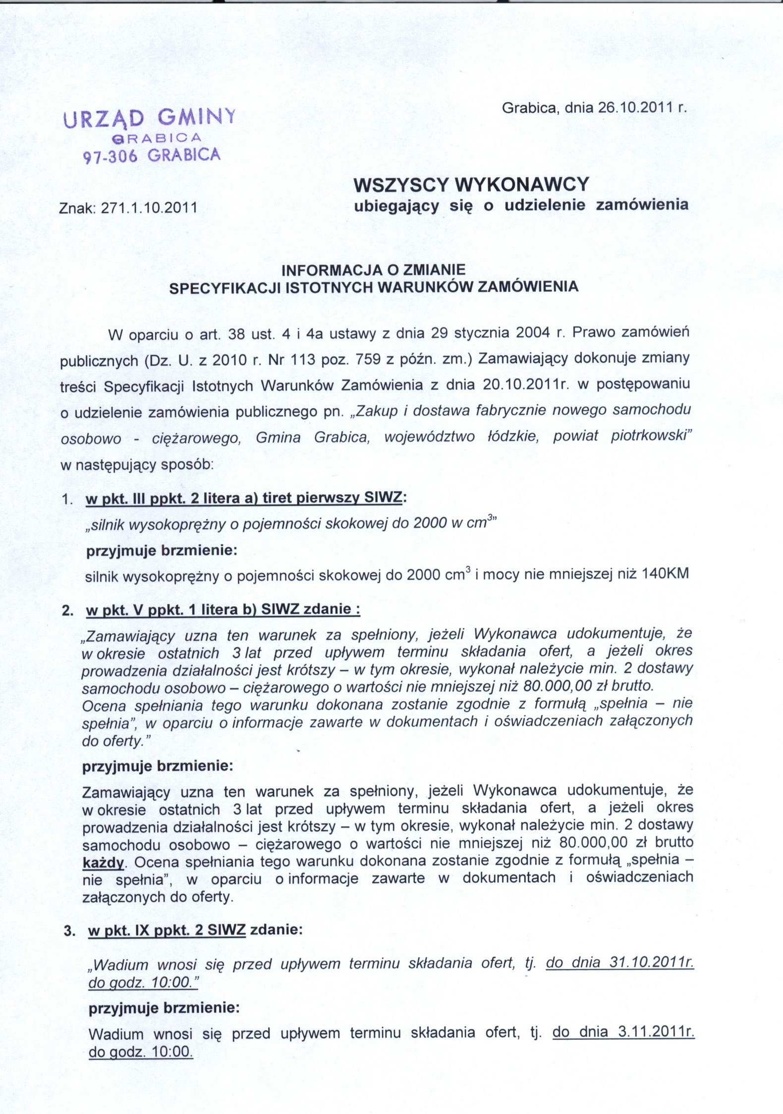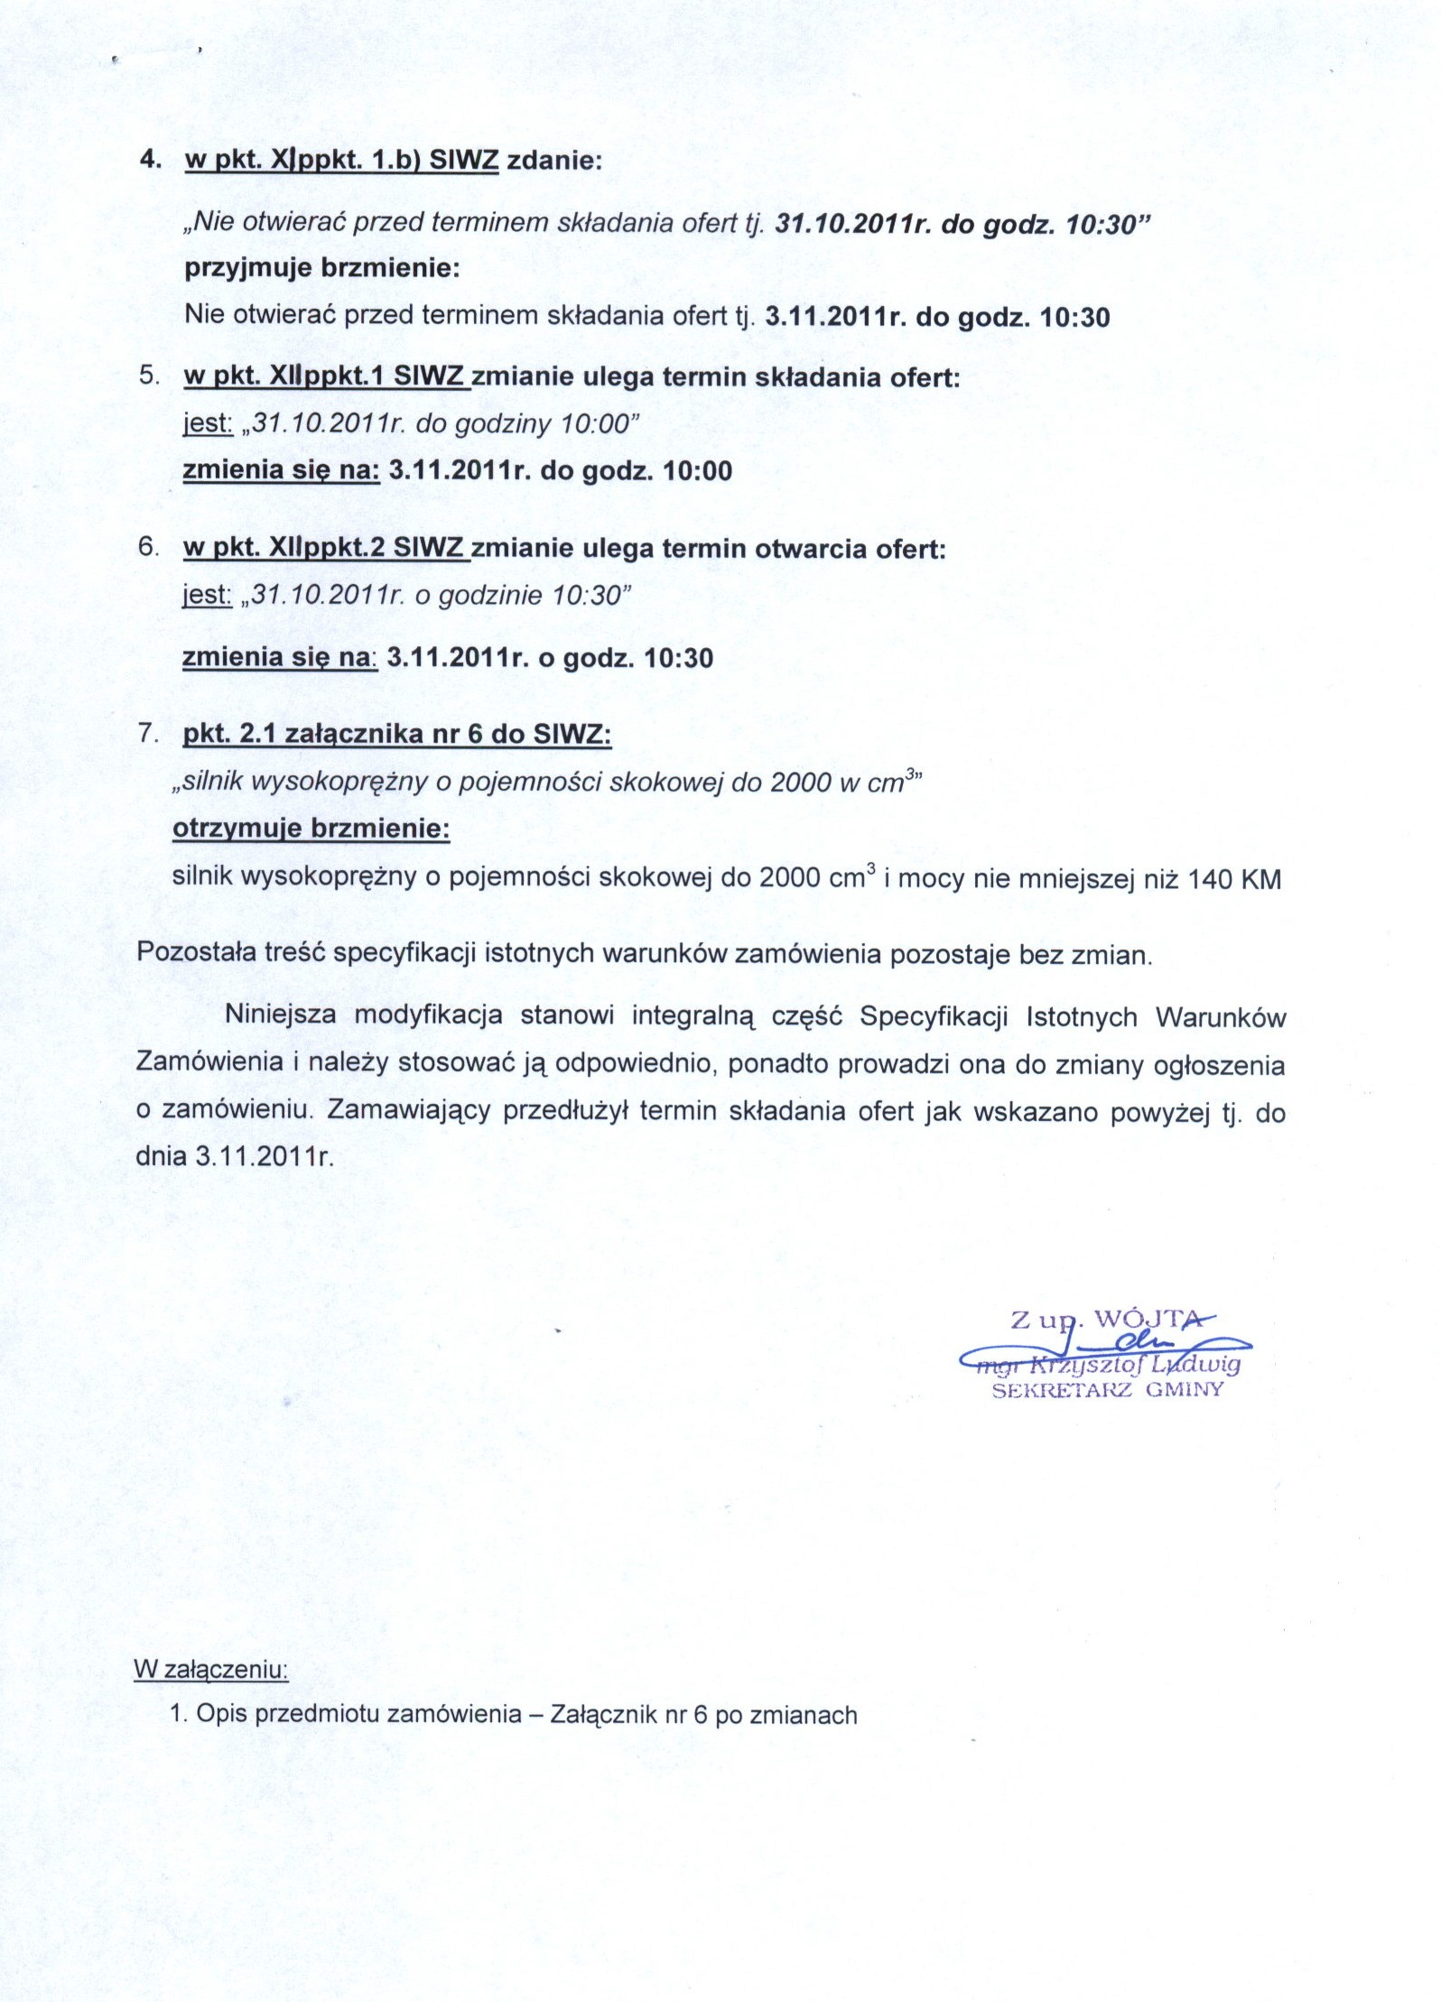

ZAŁĄCZNIK NR 6

…………………………………………
(miejscowość i data)

OPIS PRZEDMIOTU ZAMÓWIENIA POTWIERDZAJĄCY, ŻE OFEROWANA DOSTAWA ODPOWIADA WYMAGANIOM OKREŚLONYM PRZEZ ZAMAWIAJĄCEGO

Minimalne wymagania techniczne samochodu osobowo – ciężarowego określono w pkt. III SIWZ
Specyfikacja techniczna (opis) samochodu osobowo - ciężarowego wraz ze skrzynią ładunkową oferowaną przez Wykonawcę .......................................................................
...............................................................................................................................................

CPV: 34.10.00.00 – 8 - pojazdy silnikowe
Producent
Model
Typ
Rok produkcji:
Lp. | Rodzaj wymagań i opis sposobu spełniania wymagań |  |  | Potwierdzenie spełniania wymagań (TAK/NIE)  lub rozwiązania (parametry techniczne) oferowane przez Wykonawcę | Uwagi własne  Wykonawcy dotyczące  danych technicznych
      - Charakterystyka ogólna:
1.1. | Fabrycznie nowy samochód osobowo – ciężarowy o dopuszczalnej masie całkowitej do 3,5 t
1.2. | Samochód spełniający wymagania pojazdu dopuszczonego  do poruszania się po drogach publicznych zgodnie z obowiązującymi przepisami – Prawo o Ruchu Drogowym (Dz. U. z 2005 r. Nr 108  poz. 908 z późn. zm.);
    - Podstawowe parametry:
2.1. | silnik wysokoprężny o pojemności skokowej do 2000 cm3  i mocy nie mniejszej niż 140 KM
2.2. | rodzaj paliwa: olej napędowy
2.3. | zużycie paliwa:
 |  | - w cyklu miejskim 9,9 – 10,2 l na 100 km,
 |  | - w cyklu pozamiejskim 6,6 – 6,9 l na 100 km,
 |  | - w cyklu mieszanym 7,8 – 8,1 km na 100 km;
2.4. | silnik spełniający normę spalania EU - Euro 5
2.5. | emisja dwutlenku węgla wg normy emisji spalin EURO 5
2.6. | emisja zanieczyszczeń: tlenków azotu, cząstek stałych, węglowodanów wg normy emisji spalin EURO 5
2.7. | zawieszenie przednie: niezależne zawieszenie kół, stabilizator,
2.8. | zawieszenie tylne: niezależne zawieszenie kół ze sprężynami amortyzatory teleskopowe,
2.9. | wahacze skośne, stabilizator
2.10. | napęd - na koła przednie
2.11. | kabina 3 - osobowa
2.12. | lakier szary niemetalizowany

    - Wyposażenie:
3.1. | poduszki powietrzne dla kierowcy i pasażera,
3.2. | ABS - system zapobiegający blokowaniu kół podczas hamowania,
3.3. | EDS - elektroniczna blokada mechanizmu różnicowego zapobiegająca poślizgowi jednego z napędzanych kół,
3.4. | ASR - system zapobiegający utracie przyczepności kół podczas przyspieszania,
3.5. | MSR - system zapobiegający poślizgowi kół napędzanych podczas hamowania silnikiem,
3.6. | ESP - elektroniczny system stabilizacji toru jazdy z asystentem hamowania,
3.7. | hamulce tarczowe wentylowane z przodu i z tyłu,
3.8. | kolumna kierownicy z regulacja w dwóch płaszczyznach,
3.9. | światła do jazdy dziennej,
3.10. | immobiliser,
3.11. | lusterka zewnętrzne elektrycznie regulowane i ogrzewane,
3.12. | szyby w kabinie kierowcy sterowane elektrycznie,
3.13. | centralny zamek sterowany pilotem,
3.14. | klimatyzacja z półautomatyczna regulacja z nawiewem w kabinie kierowcy,
3.15. | fotel kierowcy z regulacja wysokości manualna regulacja podparcia odcinka lędźwiowego kręgosłupa i podłokietnikami,
3.16. | radio fabryczne,
3.17. | komplet opon zimowych (rozmiary opon i ich parametry muszą być zgodne z zaleceniami producenta samochodu, tak aby nie zmieniały warunków tradycyjnych pojazdu oraz muszą być dostosowane do panujących warunków klimatycznych w okresie zimowym w strefie klimatycznej naszego kraju);
    - Skrzynia ładunkowa:
4.1. | skrzynia o konstrukcji lekkiej z profili aluminiowych,
4.2. | burty boczne o wysokości 400 mm,
4.3. | zamkniecie burt pionowe, kasetowe,
4.4. | podłoga ze sklejki wodoodpornej, pokrytej powierzchnią antypoślizgową,
4.5. | min. sześć uchwytów do mocowania ładunku w podłodze,
4.6. | stopień wejściowy na tylnej burcie,
4.7. | nadkola plastikowe,
4.8. | plandeka z zapięciem celnym,
4.9. | skrzynia ładunkowa na pace na szerokość przedziału ładunkowego,
    - Wymiary zewnętrzne samochodu:
5.1. | szerokość samochodu z zabudową do 2000 mm,
5.2. | długość samochodu z zabudową do 5300 mm
5.3. | wysokość samochodu z zabudową do 2550 mm
    - Inne dodatkowe – nie wymienione wyżej:

……..……..……………………..........................
(pieczęć i podpis osoby/osób uprawnionej/-ych do podejmowania zobowiązań)

